第十章 投资项目经济评价
1.投资项目的两个阶段：投资建设阶段、项目运营阶段
记忆方法：先投资，后运营。
2.项目经济评价：总收益是否能补偿全部投资支出
3.投资形成的资产：固定资产、无形资产、递延资产、流动资产。
记忆方法：厂房（固定）、购买的技术（无形）、谈判与评估（递延）、购买原料（流动）。
4.固定资产：固定资产是指通过投入资本所形成的，使用期限较长，单位价值较高，能在使用过程中保持原有物质形态，并能为多个生产周期服务的资产。（e.g.投资建设的厂房、购买的机器等）固定资产在生产经营过程中因逐渐损耗而价值减少；所减少的价值转移到产品中形成了产品价值的一部分。 具体核算时，固定资产损耗以折旧的形式计入产品成本。
记忆方法：固定资产就是生存时间较长的资产；一切为产品服务，固定资产减少的价值跑到了产品里；固定资产的损耗叫做折旧，下面会提到。
5.收益
利润 = 销售收入 – 总成本
销售收入 = 销售量×单价
总成本 = 生产成本 + 期间费用
6.生产成本：直接成本/变动成本 + 制造费用
（1）直接成本：直接消耗原料，支付工资等。
（2）制造费用
①折旧：固定资产由于磨损或陈旧因素价值降低。
②折旧的方法：直线折旧法（常用）、加速折旧法、（包括年限总和法、余额递减法、双倍余额递减法）、工作量折旧法。
7.期间费用：管理费用、财务费用、销售费用
记忆方法：销售部门的财务管理
8.现金流（会计算就行，这里的概念相对不是很重要）
（1）净现金流 = 利润+折旧（+资产类摊销，如果有这一项的话）
（2）现金流量图（重要！！！）
①支出项目：年初，下箭头
②净现金流：年末，上箭头
注：这里的年初年末是对于一年来说的，通常支出在一年的年初发生，而收益在一年的年末发生。
9.资金的时间价值：资金在周转使用过程中随着时间因素而形成的价值差额（资金随时间增长而值钱，一般都是值钱了）
相关概念：
（1）资金等值：由于资金的价值随着时间会发生变化，因此在不同时间点上，不同额度的资金可能价值相等。
（2）折现：衡量不同时间点上资金的价值，可以将其等价换算到现在的时间点上，这称为折现。
（3）现值：未来时点上的资金折现到现在时点的等额资金价值，称为现在值/现值（present value）。
（4）将来值：与现在值等价的未来某时间点上的资金价值称为将来值（future value）。
10.利息
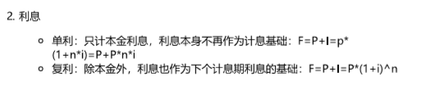11.资金的等值计算（依然是人家比我写得好）
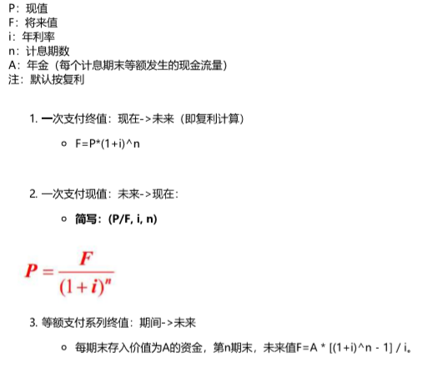
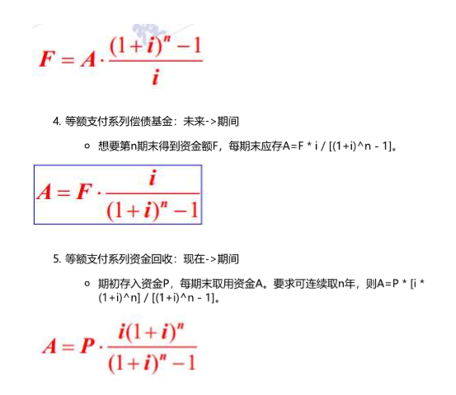
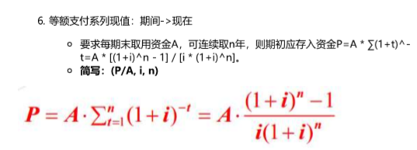
12.投资回收期
（1）静态投资回收期：不考虑资金时间价值，在项目投产后，以每年取得的净收益，将全部投资回收所需的时间。即累积净现金流为0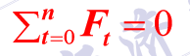的n值，其中Ft为时间点t的净现金流。
记忆方法：没有利息等乱七八糟的东西，只计算什么时候收益等于投资即可。这种题目一般都是选择题，答案中的年往往会有小数（3.4年，4.5年等）。
（2）动态投资回收期：
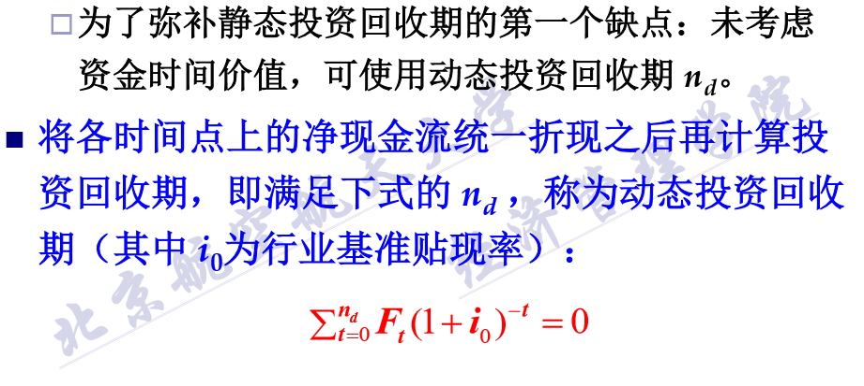
13.净现值法（公式过多，直接截图）
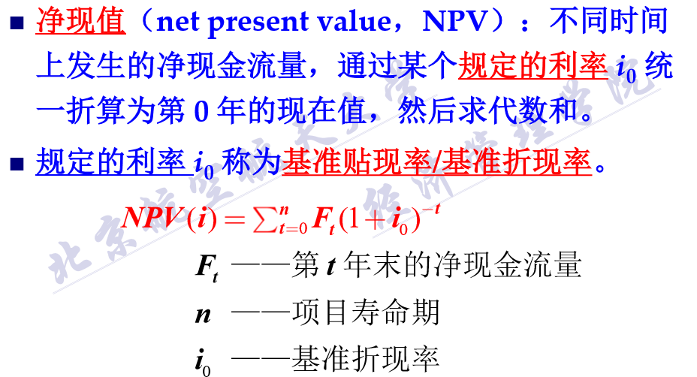

14.内部收益率（IRR）依然是公式过多，直接截图
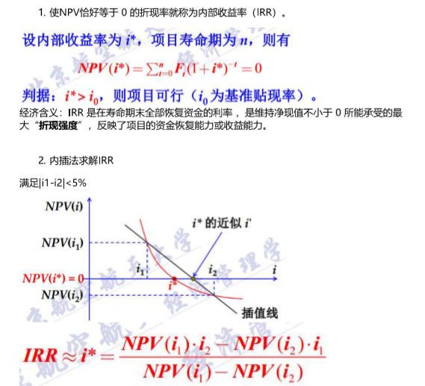
15.项目方案的直接比较
（1）寿命期相同的方案
法1：将两个方案的现金流之差作为虚拟项目，判断虚拟项目的可行性。
法2：直接比较各自NPV，NPV大的更好。
（2）寿命期不同的方案
最小公倍数法：或称重复法，是以两个方案服务寿 命的最小公倍数作为共同期限，并假定这两个方案在这个期限内可以重复实施若干次。实质上就是把寿命期不同的项目转化为寿命期相同的项目。
记忆方法：这种题目看PPT可能会有点乱，推荐看一下必做作业中的投资经济评价习题；其次，最小公倍数法一定要记住，一定要记住（我考试的时候忘记了这个东西结果一道大题12分扣了一大半）。

